Spring-mvc

1.Spring-mvc介绍
springmvc的工作原理:
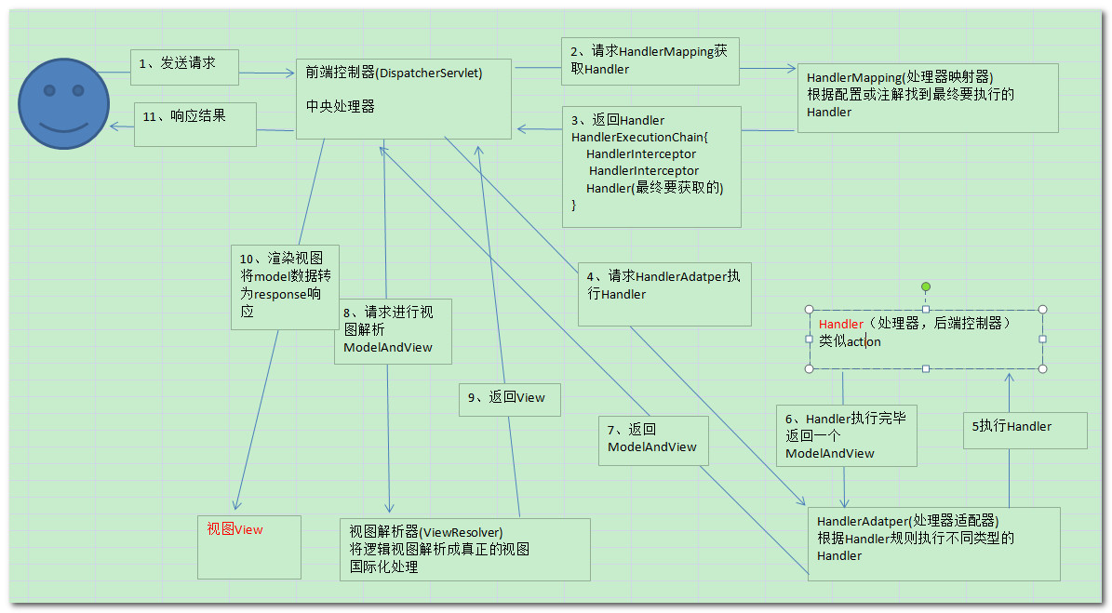

SpringMVC流程
1、 用户发送请求至前端控制器DispatcherServlet。
2、DispatcherServlet收到请求调用HandlerMapping处理器映射器。
3、处理器映射器找到具体的处理器(可以根据xml配置、注解进行查找)，生成处理器对象及处理器拦截器(如果有则生成)一并返回给DispatcherServlet。
4、DispatcherServlet调用HandlerAdapter处理器适配器。
5、 HandlerAdapter经过适配调用具体的处理器(Controller，也叫后端控制器)。
6、 Controller执行完成返回ModelAndView。
7、 HandlerAdapter将controller执行结果ModelAndView返回给DispatcherServlet。
8、 DispatcherServlet将ModelAndView传给ViewReslover视图解析器。
9、 ViewReslover解析后返回具体View。
10、DispatcherServlet根据View进行渲染视图（即将模型数据填充至视图中）。
11、 DispatcherServlet响应用户
核心架构的具体流程步骤如下：
1、首先用户发送请求——>DispatcherServlet，前端控制器收到请求后自己不进行处理，而是委托给其他的解析器进行处理，作为统一访问点，进行全局的流程控制；
2、DispatcherServlet——>HandlerMapping， HandlerMapping 将会把请求映射为HandlerExecutionChain 对象（包含一个Handler 处理器（页面控制器）对象、多个HandlerInterceptor 拦截器）对象，通过这种策略模式，很容易添加新的映射策略；
3、DispatcherServlet——>HandlerAdapter，HandlerAdapter 将会把处理器包装为适配器，从而支持多种类型的处理器，即适配器设计模式的应用，从而很容易支持很多类型的处理器；
4、HandlerAdapter——>处理器功能处理方法的调用，HandlerAdapter 将会根据适配的结果调用真正的处理器的功能处理方法，完成功能处理；并返回一个ModelAndView 对象（包含模型数据、逻辑视图名）；
5、ModelAndView的逻辑视图名——> ViewResolver， ViewResolver 将把逻辑视图名解析为具体的View，通过这种策略模式，很容易更换其他视图技术；
6、View——>渲染，View会根据传进来的Model模型数据进行渲染，此处的Model实际是一个Map数据结构，因此很容易支持其他视图技术；
7、返回控制权给DispatcherServlet，由DispatcherServlet返回响应给用户，到此一个流程结束。
下边两个组件通常情况下需要开发：
Handler：处理器，即后端控制器用controller表示。
View：视图，即展示给用户的界面，视图中通常需要标签语言展示模型数据。

1.2 springmvc都做了什么
1.Controller为中心完成对系统流程的控制管理
2.从请求中搜集数据

3.对传入的参数进行验证
4.将结果返回给视图
5.针对不同的视图提供不同的解决方案
6.针对jsp视图技术提供标签库
7.拦截器
8.上传文件

1.3spring-mvc结构
1,DispatcherServlet：中央控制器，把请求给转发到具体的控制类
2Controller：具体处理请求的控制器（配置文件方式需要配置，注解方式不用配置）
3handlerMapping：映射处理器，负责映射中央处理器转发给controller时的映射策略
4ModelAndView：服务层返回的数据和视图层的封装类（无论是配置文件还是注解都需要配置）
5 ViewResolver & View：视
图解析器，解析具体的视图
6 Interceptors：拦截器，负责拦截我们定义的请求然后做处理工作(无论是配置文件方式还是注解都需要先创建再配置)
红色的是需要自己创建，黑色的需要配置。

1.5spring-mvc流程
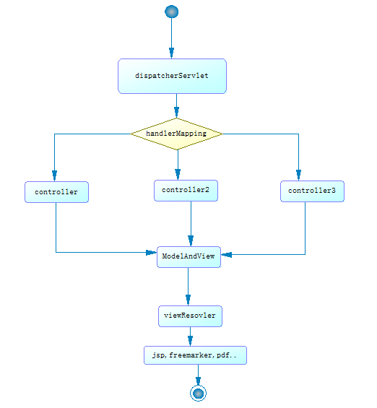

2.spring-mvc的第一个例子
1. 创建一个web工程
2. 导入依赖包
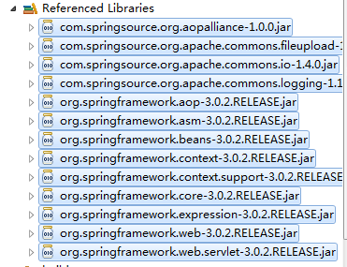

3.创建springmvc的配置文件
Ø配置中央控制器
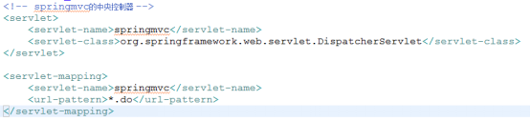
4. springmvc的头信息
<?xml version="1.0" encoding="UTF-8"?>
<beans xmlns="http://www.springframework.org/schema/beans"
xmlns:xsi="http://www.w3.org/2001/XMLSchema-instance"
xmlns:mvc="http://www.springframework.org/schema/mvc"
xmlns:context="http://www.springframework.org/schema/context"
xmlns:aop="http://www.springframework.org/schema/aop"
xmlns:tx="http://www.springframework.org/schema/tx"
xsi:schemaLocation="http://www.springframework.org/schema/beans
http://www.springframework.org/schema/beans/spring-beans-3.0.xsd
http://www.springframework.org/schema/mvc
http://www.springframework.org/schema/mvc/spring-mvc-3.0.xsd
http://www.springframework.org/schema/context
http://www.springframework.org/schema/context/spring-context-3.0.xsd
http://www.springframework.org/schema/aop
http://www.springframework.org/schema/aop/spring-aop-3.0.xsd
http://www.springframework.org/schema/tx
http://www.springframework.org/schema/tx/spring-tx-3.0.xsd ">
</beans>
Web.xml的头信息
<?xml version="1.0" encoding="UTF-8"?>
<web-app xmlns:xsi="http://www.w3.org/2001/XMLSchema-instance"
xmlns="http://java.sun.com/xml/ns/javaee" xmlns:web="http://java.sun.com/xml/ns/javaee/web-app_2_5.xsd"
xsi:schemaLocation="http://java.sun.com/xml/ns/javaee http://java.sun.com/xml/ns/javaee/web-app_2_5.xsd"
id="WebApp_ID" version="2.5">
/web-app>
创建springmvc的核心配置文件
文件的命名规则：中央控制器（servlet的名称）的名称+“-servlet.xml”
默认位置：WEB-INF下

配置：controller和视图解析器
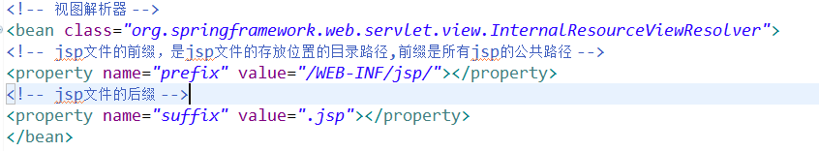
5. 创建controller
继承AbstractController
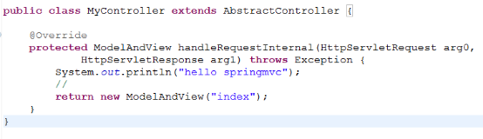

3 .三种handlerMapping
1. BeanNameUrlHandlerMapping （默认）
<!-- 按着controller的name来映射寻找controller，默认存在 -->
<bean class="org.springframework.web.servlet.handler.BeanNameUrlHandlerMapping"></bean>
2.SimpleUrlHandlerMapping(常用)
<!-- 使用简单url来映射 -->
<bean class="org.springframework.web.servlet.handler.SimpleUrlHandlerMapping">
<property name="mappings">
<props>
<prop key="/hello1.do">myController</prop>
</props>
</property>
</bean>
3. ControllerClassNameHandlerMapping (不建议使用)
<!-- 控制类的类名控制器，访问时类名首字母需要小写 -->
<bean class="org.springframework.web.servlet.mvc.support.ControllerClassNameHandlerMapping"></bean>

4.几种控制器
1.ParameterizableViewController(参数控制器)
<bean name="/toIndex.do" class="org.springframework.web.servlet.mvc.ParameterizableViewController">
<!-- 配置你所要跳转到视图的名称 -->
<property name="viewName" value="index"></property>
</bean>

1. AbstractCommandController(命令控制器)java的类继承AbstractCommandController
<!-- 命令控制器 -->
<bean name="/comm.do" class="cn.mj.controoller.commController">
<!-- 用来指定接收的参数类型 -->
<property name="commandClass" value="cn.mj.model.Person"></property>
</bean>
1. FormController(表单控制器),java的类继承SimpleFormController
1.只支持post请求方式
2.表单控制器有简单的验证功能
3.如果提交失败返回表单页面，如果提交成功就跳转到成功页面
4.有收集表单数据的功能 doSubmitAction方法表单提交
<!-- 表单控制器 -->
<bean name="/form.do" class="cn.mj.controoller.FromController">
<!-- 用来指定接收的参数类型 -->
<property name="commandClass" value="cn.mj.model.Person"></property>
<!-- 表单视图 -->
<property name="formView" value="form"></property>
<!-- 表单提交成功视图 -->
<property name="successView" value="success"></property>
</bean>

1.表单控制器的日期类型转换
//日器转换器
@Override
protected void initBinder(HttpServletRequest request,
ServletRequestDataBinder binder) throws Exception {
binder.registerCustomEditor(Date.class,
new CustomDateEditor(new SimpleDateFormat("yyyy-MM-dd"), true));
}

5 springmvc基于注解的开发

5.1注解第一个例子
1.创建web项目
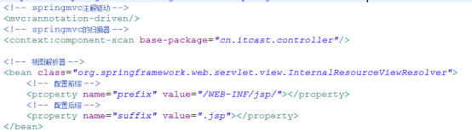
2.在springmvc的配置文件中指定注解驱动，配置扫描器
@Controller：控制 层的类action层
@Service：服 务层的类 service层
@Repository：数据层的类 Dao层
@Component：无法分层的类上
@Autowired注解,
@Resource依赖注入使用
3. @controller:标识当前类是控制层的一个具体的实现
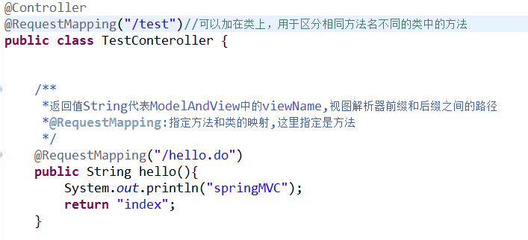
4. @requestMapping：放在方法上面用来指定某个方法的路径，当它放在类上的时候相当于命名空间需要组合方法上的requestmapping来访问。

5.2注解方式参数
springMVC的controller单例的
1.在方法中可以自己随意去定义方法的参数，如果方法的参数的名称与传入参数的name匹配就会自动接收，别且转换我们所定义的数据类型。如果参数列表里定义了自定义的类springmvc会给我们把匹配的参数收集起来并且组装成对象。
/*** HttpServletRequest:在参数列表中直接定义使用/
@RequestMapping("/revParam.do")
public String revParam(HttpServletRequest req){
String name = req.getParameter("name");
System.out.println(name);
return "index";
* 单个参数的接收
* 可以直接在方法的参数列表中定义要接收的参数,
* 参数的变量名要和请求的参数名一致
* 参数的数据类型必须能转换
*/
@RequestMapping("/revParam1.do")
public String revParam1(String name,Integer id,Date birthday){
System.out.println(name+id+birthday);
return "index";
}
/**
}
/**
* 多个参数的接收,使用数组来接收
* method用来指定请求方式,指定请求方式，只能用该方式访问
*/
@RequestMapping(value="/revParam2.do",method=RequestMethod.POST)
public String revParam2(String[] fav){
for (String fa : fav) {
System.out.println(fa);
}
return "index";
}
/**
* model对象的接收参数
* 接收自定义实体对象，直接在参数列表中定义要接收对象即可
* 不需要关心变量名,但是必须要和实体类中的属性一致
*/
@RequestMapping("/revParam3.do")
public String revParam2(Person person){
System.out.println(person);
return "index";
}

2. requestMapping里面的method的类型必须要与前台form的类型一致
ajax调用springMVC的方法
/**第一种方式
* ajax调用springMVC的方法
* 使用ajax的返回值是void
* 参数列表定义response，往回写数据
*/
@RequestMapping("/ajax.do")
public void ajax(String name,HttpServletResponse response){
System.out.println(name);
String result="hello"+name;
try {
response.getWriter().write(result);
} catch (IOException e) {
e.printStackTrace();
}
}
/**
* 有中文不建议使用
* 在参数列表中PrintWriter,在UTF-8中不建议使用
*/
@RequestMapping("/ajax1.do")
public void ajax1(String name,PrintWriter out){
System.out.println(name);
String result="hello"+name;
out.write(result);
}

3. 重定向：
/**
* conteroller之内的重定向
* 语法:redirect:加上当前conteroller中要重定向方法的@RequestMapping的值
*/
@RequestMapping("/redirectForm.do")
public String redirectFrom(){
return "redirect:toform.do";
}
/**
* conteroller之间的重定向
* 语法:redirect:后面加/代表从项目根目录,
* 再加上的类上的RequestMapping和方法上的RequestMapping
*/
@RequestMapping("/redirectForm1.do")
public String redirectFrom1(){
return "redirect:/test1/toform.do";
}

日期参数的类型转换
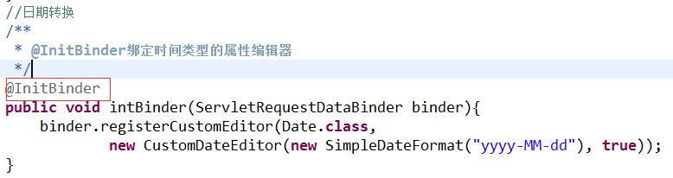

结果集返回给视图
/**
* 结果集返回给视图
* 不建议使用*/
@RequestMapping("/returnResult.do")
public ModelAndView returnResult(){
Person p=new Person();
p.setId(1);
p.setBirthday(new Date());
p.setName("znansan");
Map<String, Person> map=new HashMap<String, Person>();
//相当于request.setAttribute
map.put("person", p);
return new ModelAndView("resultPage", map);

}
/**
* 参数列表定义map把结果集返回给视图
* 要注意map在参数列表中不是用于接收参数的，而是用于返回结果集的
* 不建议使用
*/
@RequestMapping("/returnResult1.do")
public String returnResult1(Map<String, Object> map){
Person p=new Person();
p.setId(1);
p.setBirthday(new Date());
p.setName("znansan");
map.put("person", p);
return "resultPage";
}
* Model结果返回给视图
* 在参数列表中使用model,
* addAttribute方法放入结果集
* 较多使用,建议使用
*/
@RequestMapping("/returnResult2.do")
public String returnResult2(Model model){
Person p=new Person();
p.setId(1);
p.setBirthday(new Date());
p.setName("znansan");
model.addAttribute("person",p);
return "resultPage";
}

6.文件上传
1.引入jar包
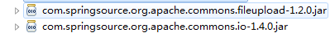

2.配置视图解析器
<!-- 复杂类型表达的解析器id:必须使用multipartResolver -->
<bean id="multipartResolver" class="org.springframework.web.multipart.commons.CommonsMultipartResolver">
<!-- 设置文件上传的大小,以字节为单位 -->
<property name="maxUploadSize" value="1024000"></property>
</bean>

3.写上传逻辑
Public String uploadPic(HttpServletRequest req) throws IOException {
// 转换request
MultipartHttpServletRequest mr = (MultipartHttpServletRequest) req;
// 获得文件
MultipartFile mf = mr.getFile("pic");
//获得文件的字节数组
byte[] by =mf.getBytes();
//给文件命名
String fileName=new SimpleDateFormat("yyyyMMddHHmmssSSS").format(new Date());
Random r=new Random();
for (int i = 0; i < 3; i++) {
fileName=fileName+r.nextInt(10);
}
//活动文件的·后缀名
String oriFileName = mf.getOriginalFilename();
//获得后缀名，包括.
String suffix=oriFileName.substring(oriFileName.lastIndexOf("."));
//获得项目部署的绝对路径
String realPath = req.getSession().getServletContext().getRealPath("/");
//通过流把文件写入
OutputStream out=new FileOutputStream(realPath+"/upload/"+fileName+suffix);
out.write(by);
out.flush();
return "success";
}

7,拦截器
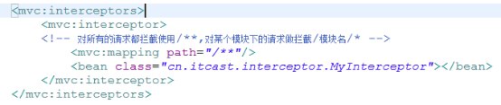
Public class MyInterceptor implements HandlerInterceptor{
/**
* 执行时机:是视图解析器解析页面之后
* 主要项目运行时的异常监控
*/
public void afterCompletion(HttpServletRequest arg0,
HttpServletResponse arg1, Object arg2, Exception ex)
throws Exception {
System.out.println("最终拦截拦截");
System.out.println("---------------");
System.out.println(ex.getMessage());
}
/**
* 执行时机controller执行完，视图解析器解析之前*
*/
public void postHandle(HttpServletRequest arg0, HttpServletResponse arg1,
Object arg2, ModelAndView mv) throws Exception {
System.out.println("后置拦截");
Map<String, Object> map = mv.getModel();
map.put("test", "appending something");
}
/**
* 执行时机：在controller执行之前
* 返回类型:布尔类型如果是false,true是放行
*/
public boolean preHandle(HttpServletRequest request, HttpServletResponse response,
Object object) throws Exception {
System.out.println("前置拦截");
return true;
}
}

8.Ssh整合
Web.xml的配置
<?xml version="1.0" encoding="UTF-8"?>
<web-app xmlns:xsi="http://www.w3.org/2001/XMLSchema-instance"
xmlns="http://java.sun.com/xml/ns/javaee" xmlns:web="http://java.sun.com/xml/ns/javaee/web-app_2_5.xsd"
xsi:schemaLocation="http://java.sun.com/xml/ns/javaee http://java.sun.com/xml/ns/javaee/web-app_2_5.xsd"
id="WebApp_ID" version="2.5">
<!-- springmvc中央的转发器 -->
<servlet>
<servlet-name>springmvc</servlet-name>
<servlet-class>org.springframework.web.servlet.DispatcherServlet</servlet-class>
<init-param>
<param-name>contextConfigLocation</param-name>
<param-value>classpath:springmvc-servlet.xml</param-value>
</init-param>
</servlet>
<servlet-mapping>
<servlet-name>springmvc</servlet-name>
<url-pattern>*.do</url-pattern>
</servlet-mapping>

<listener>
<listener-class>org.springframework.web.context.ContextLoaderListener</listener-class>
</listener>
<context-param>
<param-name>contextConfigLocation</param-name>
<param-value>classpath:beans.xml</param-value>
</context-param>
</web-app>

spring配置
<?xml version="1.0" encoding="UTF-8"?>
<beans xmlns="http://www.springframework.org/schema/beans"
xmlns:xsi="http://www.w3.org/2001/XMLSchema-instance" xmlns:mvc="http://www.springframework.org/schema/mvc"
xmlns:context="http://www.springframework.org/schema/context"
xmlns:aop="http://www.springframework.org/schema/aop" xmlns:tx="http://www.springframework.org/schema/tx"
xsi:schemaLocation="http://www.springframework.org/schema/beans
http://www.springframework.org/schema/beans/spring-beans-3.0.xsd
http://www.springframework.org/schema/mvc
http://www.springframework.org/schema/mvc/spring-mvc-3.0.xsd
http://www.springframework.org/schema/context
http://www.springframework.org/schema/context/spring-context-3.0.xsd
http://www.springframework.org/schema/aop
http://www.springframework.org/schema/aop/spring-aop-3.0.xsd
http://www.springframework.org/schema/tx
http://www.springframework.org/schema/tx/spring-tx-3.0.xsd ">
<context:component-scan base-package="cn.mj"/>
<!-- 配置数据源 -->
<bean id="dateSource" class="org.springframework.jdbc.datasource.DriverManagerDataSource">
<property name="driverClassName" value="com.mysql.jdbc.Driver"></property>
<property name="url" value="jdbc:mysql://localhost:3306/springmvc"></property>
<property name="username" value="root"></property>
<property name="password" value="hmj"></property>
</bean>
<!-- 配置sessionFactory -->
<bean id="sessionFactory" class="org.springframework.orm.hibernate3.LocalSessionFactoryBean">
<property name="dataSource" ref="dateSource"></property>
<property name="mappingDirectoryLocations" value="classpath:cn/mj/mapper"></property>
<property name="hibernateProperties">
<props>
<prop key="hibernate.Dialect">org.hibernate.dialect.MySQL5Dialect</prop>
<prop key="hibernate.show_sql">true</prop>
<prop key="hibernate.hbm2ddl">update</prop>
</props>
</property>
</bean>
<!-- 配置事务 -->
<bean id="txManager" class="org.springframework.orm.hibernate3.HibernateTransactionManager">
<property name="sessionFactory" ref="sessionFactory"></property>
</bean>
<!-- 通知配置 -->
<tx:advice id="txAdvic" transaction-manager="txManager">
<tx:attributes>
<tx:method name="sava*" propagation="REQUIRED"/>
<tx:method name="select*" read-only="true"/>
</tx:attributes>
</tx:advice>

<!-- 切面配置-->
<aop:config>
<aop:advisor advice-ref="txAdvic" pointcut="execution(* cn.mj.service..*.*(..))"/>
</aop:config>
</beans>

